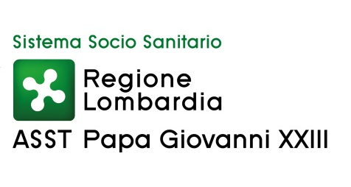

Politiche e gestione delle risorse umane
Direttore Angela Colicchio

Esito dell’Avviso pubblico di procedura comparativa per l’assegnazione di una borsa di studio, della durata di 12 mesi, dell’importo lordo di € 26.000,00=, rinnovabili di ulteriori 24 mesi, da dedicare al progetto “Monitoraggio e governo delle attività sanitarie erogate dall’ASST Papa Giovanni XXIII: reportistica aziendale dei percorsi di ricovero e di sala operatoria utili per la gestione operativa” da effettuarsi presso l’UOC Direzione medica

(deliberazione n. 187 del 4.2.2021)

Ing. Ambra Gabbiadini – unica candidata idonea.

